安全评价报告信息公布表
机构名称 | 湖北景深安全技术有限公司 |  |  | 资质证号 | APJ-（鄂）-002
委托单位 | 潜江益和化学品有限公司
项目名称 | 厂内新增氢气管线项目专项评价报告
业务类别 | 化学原料、化学品及医药制造业
安全评价过程控制情况
安全评价  项目管理 | 项目组长 |  | 技术负责人 |  | 过程控制负责人
安全评价  项目管理 | 周智鑫 |  | 王冬梅 |  | 余海波
编制  过程 | 报告编制人 |  | 报告提交日期 |  | 报告审核人 | 报告审批人
编制  过程 | 周智鑫、夏 鹏 |  | 2026.04.07 |  | 吴迎春 | 王冬梅
安全  评价  项目  参与  人员 | 姓名 | 认定专业 | 安全评价师从业识别卡  /证书编号 |  | 注册安全工程师注册证号 | 是否专职
安全  评价  项目  参与  人员 | 周智鑫 | 化工工艺 | 035980/S011032000110192001446 |  | 42190219314 | 是
安全  评价  项目  参与  人员 | 谭 辉 | 化工工艺/化工机械 | 028934/S011032000110192001025 |  | 42180175866 | 是
安全  评价  项目  参与  人员 | 李祥太 | 化工工艺 | 035985/S011032000110192001139 |  | 42200248765 | 是
安全  评价  项目  参与  人员 | 丁鹏程 | 自动化 | 039995/S011032000110203000932 |  | / | 是
安全  评价  项目  参与  人员 | 冀仕盛 | 电气 | 012346/0800000000207709 |  | / | 是
安全  评价  项目  参与  人员 | 鲁小芳 | 安全/通风 | 036168/S011032000110193000940 |  | 42220298206 | 是
安全  评价  项目  参与  人员 | 吴迎春 | 化工工艺 | 033392/1800000000200430 |  | 42190219314 | 是
安全  评价  项目  参与  人员 | 余海波 | 机械 | 036169/S011032000110193001025 |  | / | 是
安全  评价  项目  参与  人员 | 王冬梅 | 化工工艺 | 030942/S011032000110191000567 |  | 42180199403 | 是
项目简介
为保证原料氢气的供应稳定，同时减少由于原料氢气的供应波动导致的生产不稳定，潜江益和化学品有限公司决定采用新增氢气管道进行氢气输送。氢气管道与和远气体管道于益和南侧界区处相连，进入厂区后经管道输送至氢气缓冲罐，而后进入下游装置。
现场开展工作情况
勘察人员 | 周智鑫、李祥太
勘察时间 | 2026.03.31
勘察任务 | 现场勘查、收集并核实业主单位提供的安全评价相关资料
勘察中发  现的问题 | 无
评价项目其他信息
  现场勘察人员 | 厂区南侧管道接入点
  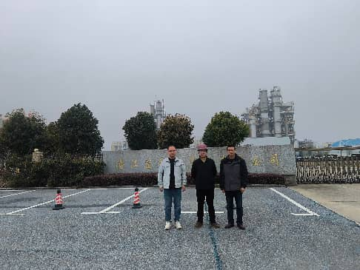 | 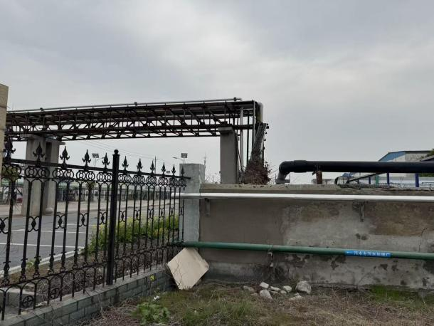
  厂区南侧仓库（管线路径） | 厂区西侧围墙及跨路管廊（管线路径）
  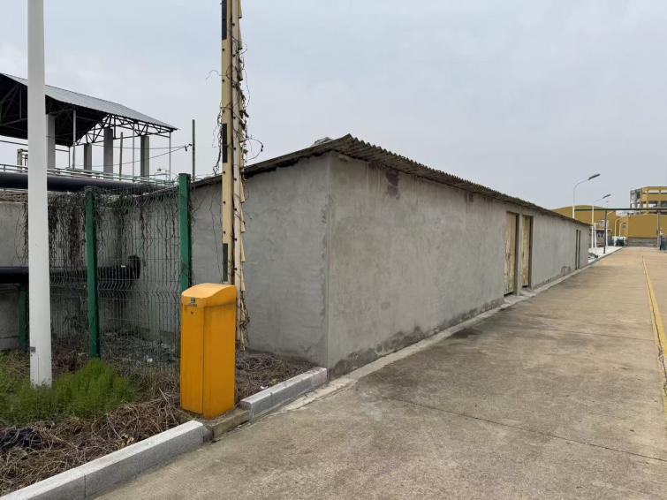 | 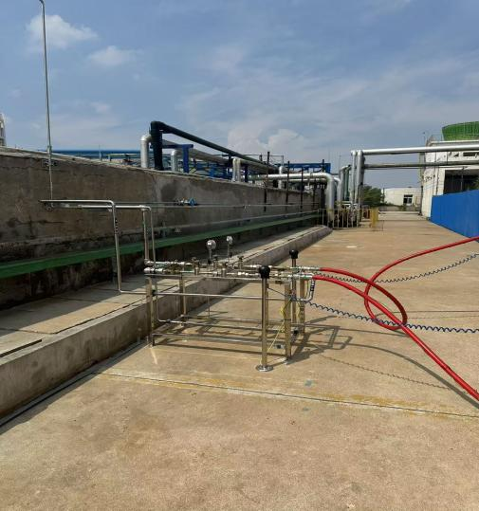
  管线路径东侧双氧水车间 | 依托的氢气缓冲罐
  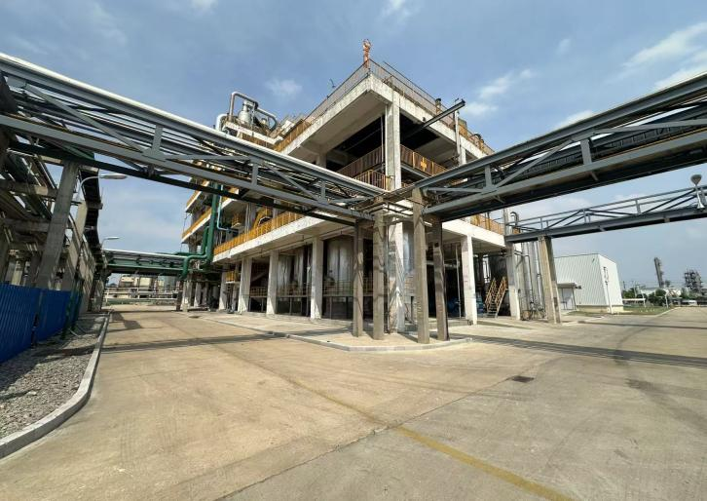 | 

